Stadt xx Kurzprofil und Teilziele

Übersicht und Zielsetzung
Hauptziel  - x  - x | Bild

bezogen auf Scope/Systemgrenze
- x
- x

Zentrales Dokument
- Doc mit Link
- Doc2 mit Link

Umsetzung und Controlling
- x
- x
- x

Erstellt: d.mmm.jj | Aktualisiert: d.mmm.jj | Kontakt: Email-Adresse | Weblink
Hinweise zum Ausfüllen finden sich auf Seite 4 am Schluss des Dokumentes

Das Engagement der Stadt xxx
(Inhalte und Gestaltung hier relativ individuell, wie die Stadt/Gemeinde sich und ihre Aktivitäten für den Klimaschutz darstellen möchte)

Strategien, Massnahmen und Verortung
Dokumentation zu Strategien und Massnahmen | Scope | Einordnung und Engagement
Klimastrategie xxxx 2020: Strategie der Stadt xxx zum Klimaschutz  (Link1, Link2) | 1, 2 | Definition Netto-Null | Nicht explizit definiert
Massnahmenpaket 2021 (Link). |  | Gewählte Systemgrenze | Scope 1 und 2; zusätzlich Scope 3 im Hoch- und Tiefbau
Kommunaler Energieplan (Link) |  | Klima- und Energiebilanz | Klimabilanz 2018 (Link)
 |  | Energiestadt | Prozent: 77.5%; Gold | Klimanotstand | Nein

Sektoren
«Sektor» |  |  | Ziele und Massnahmen eigene Verwaltung | Ziele und Massnahmen Stadtgebiet
 | Wärme |  | Ziel  - Massnahme 1  - Massnahme 2 | Ziel  - Massnahme 1  - Massnahme 2
 | Elektrizität |  | Ziel  - Massnahme 1  - Massnahme 2 | Ziel  - Massnahme 1  - Massnahme 2
 | Mobilität |  | Ziel  - Massnahme 1  - Massnahme 2 | Ziel  - Massnahme 1  - Massnahme 2
 | Kompensation  Negative  Emissionen |  | Ziel  - Massnahme 1  - Massnahme 2 | Ziel  - Massnahme 1  - Massnahme 2
 | Landwirtschaft |  | Ziel  - Massnahme 1  - Massnahme 2 | Ziel  - Massnahme 1  - Massnahme 2
 | Konsum |  | Ziel  - Massnahme 1  - Massnahme 2 | Ziel  - Massnahme 1  - Massnahme 2
 | Industrie |  | Ziel  - Massnahme 1  - Massnahme 2 | Ziel  - Massnahme 1  - Massnahme 2
 | Flug/Schiff |  | Ziel  - Massnahme 1  - Massnahme 2 | Ziel  - Massnahme 1  - Massnahme 2
 | Weiteres |  | Ziel  - Massnahme 1  - Massnahme 2 | Ziel  - Massnahme 1  - Massnahme 2

Erläuterungen zum Ausfüllen von Profil und Teilziele

Grundsätzliches
Der 1. Absatz «Übersicht und Zielsetzungen» dient als Einstieg mit Kurzstatement, Verlinkung und Visualisierung.
- Der 2. Absatz «Das Engagement» kann relativ frei ausgefüllt werden: Ziel ist eine Art Kurzstatement der Stadt/Gemeinde zu den Zielsetzungen der Charta und den damit und dem Klimaschutz allgemein verbundenen Aktivitäten.
- Der 3. Absatz dient der Verlinkung zu detaillierteren Informationen auf der eigenen Webseite sowie der Verortung im Bezug auf Kernfragen.
- Der 4. Absatz «Sektoren» sollte gemäss vorgebener Struktur der Tabelle ausgefüllt werden. Er dient der Übersicht und gibt die Chance, relativ einfach zu sehen, welche Stadt/Gemeinde in welchen Themenfeldern sich engagiert.
Zu dokumentieren sind die wichtigsten Ziele/Aktivitäten und wenn möglich die 1-2 wichtigsten Massnahmen pro Bereich gemäss eigener Einschätzung.
Es ist auch hilfreich zu sehen, wie die Prioritäten gesetzt werden, d.h. es darf auch offen deklariert werden, in welchen Bereichen keine Ziele/Aktivitäten vorgesehen sind. Dabei gibt es kein gut oder schlecht, alle dort wo sie stehen (kein Wettbewerb, kein Benchmarking)
Direkte vs. indirekte Emissionen: Konzept der Scopes  Für die Treibhausgasbilanzierung kann zwischen verschiedenen «Scopes» unterschieden werden, also dem Umfang der betrachteten Systemgrenze:  Scope 1  am Standort direkt (territorial) verursachte Emissionen durch den Betrieb innerhalb des Bilanzierungsgegenstandes (im Land, in der Stadt, am Gebäudestandort)  Scope 2  durch die zum Standort über ein Netz gelieferte Energie bei deren Produktion verursachte Emissionen (Bsp. importierter oder zum Gebäudestandort gelieferter Kohlestrom; Fernwärme, etc.)  Scope 3  alle anderen, indirekt verursachten Emissionen (vor- und nachgelagerte Aktivitäten, z.B. Emissionen durch die Herstellung und Entsorgung der verwendeten Konsumgüter, Baustoffe und Energieanlagen) | 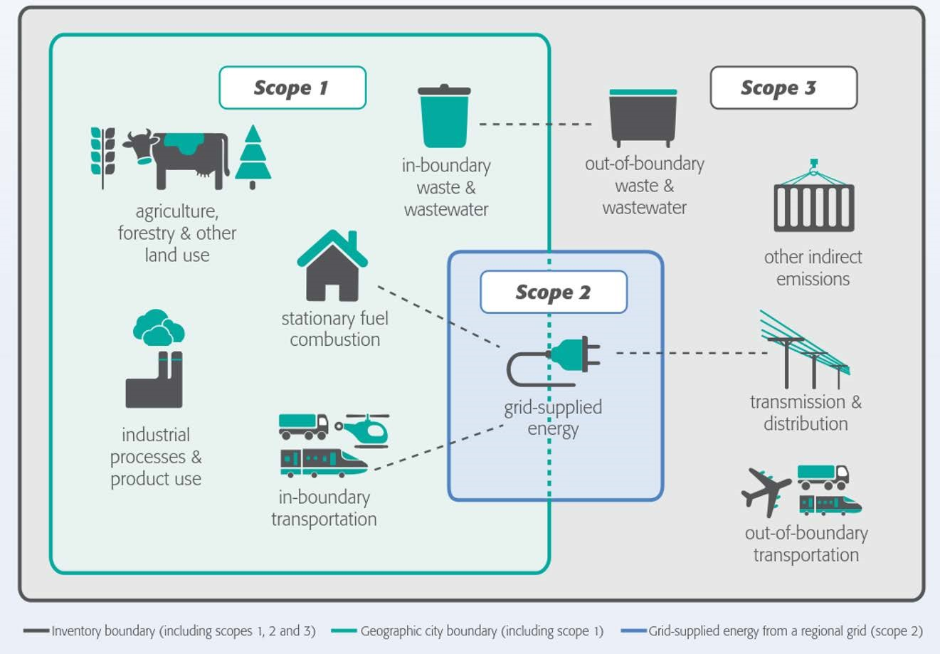
Quelle: Fachstelle 2000-Watt-Gesellschaft: Klimaneutraler Städte – Netto-Null-Ziele im Vergleich, Version 1.0, 12.08.2020

